**Introdução**

Este trabalho tem como objetivo apresentar a modelagem do sistema de reservas de laboratórios (SiRLAB) do curso de Ciência da Computação da UESB, Universidade Estadual do Sudoeste da Bahia. A princípio, o software em questão deve permitir que seus usuários gerenciem e mantenham reservas de laboratórios cadastrados no sistema, de forma que evite choques de horários de reserva, principal problema relatado por pessoa que utilizam esse tipo de serviço. Cada laboratório cadastrado possuirá uma ficha técnica com especificações como nome, número de computadores, projetores, cadeiras e mesas. Dessa forma um professor que deseja utilizar um certo laboratório, pode antes buscar e analisar sua ficha técnica, afim de descobrir se o mesmo possui os requisitos necessários para a aula que se deseja aplicar.

Além de impedir que ocorram choques de horários, o SiRLAB tem como objetivo levar agilidade aos fluxos de trabalho e comodidade ao usuário, pois este poderá fazer suas reservas através de seu computador pessoal. Essa alternativa traz como consequência o menor gasto de papel, que antes seria usado para registrar as reservas de laboratórios.

O aplicativo será modelado através do programa Astah e por fim, necessitará de um servidor de banco de dados.

**Contextualização**

**Descrição do Problema**

|  |  |
| --- | --- |
| **Problemas** | * Lentidão na realização do processo de reserva manual * Grande geração de documentos impressos para registro das reservas * Dificuldade de consulta aos horários disponíveis e reservas * Eventuais choques de horários por falha humana |
| **Pessoas Atingidas** | * Funcionários do setor responsável pelas reservas dos laboratórios do curso de Ciência da Computação |
| **Cujo impacto é** | * Limitação tecnológica, ficando preso a documentos impressos. * Retardo no processo de trabalho |
| **Uma solução bem sucedida traria** | * Agilidade para os fluxos de trabalhos * Aumento da eficiência operacional e redução do risco de conflitos de horários de reserva * Economia de papel e impressão * Custo de propriedade para desenvolvimento do sistema é zero. Utilização de ferramentas de desenvolvimento de *software open source*. * Facilidade e agilidade nos pedidos de manutenção do sistema, por estar documentado e seguindo os padrões de desenvolvimento e implementação. |

**Sentença de Posição do Produto**

|  |  |
| --- | --- |
| **Para** | Curso de Ciência da Computação. |
| **Quem** | Professores. |
| **O** | É um Sistema Gerenciador de Reservas de Laboratórios. |
| **Que** | Agilidade e eficiência nas transições do fluxo de trabalho. |
| **Diferente de** | Não se aplica. |
| **Nosso produto** | Traz a automatização das reservas. |

**Descrição dos Stakeholders**

**Principais Stakeholders**

|  |  |  |
| --- | --- | --- |
| **Identificação** | **Responsabilidades** | ***Stakeholders*** |
| Gerentes do Projeto | Atribuições de caráter decisório e estratégico quanto aos rumos do projeto. |  |
| Analistas de Requisitos | Definir e aprovar os requisitos e especificações de negócio do sistema. |  |
| Arquiteto do Projeto | Definir a arquitetura a ser utilizada no sistema. |  |
| Projetista de Interfaces do Projeto | Definir e prover recursos das interfaces do sistema. |  |
| Programadores | Implementar o sistema conforme as especificações. |  |
| Organização | Fazer a aquisição do sistema. | Curso de Ciência da Computação |
| Usuário | Fazer a utilização do sistema, garantir que haja fluxos de trabalhos. | Professores do curso de Ciência da Computação |

**Requisitos Funcionais**

Os requisitos funcionais encontrados para o ciclo atual do projeto SiRLAB são:

|  |  |  |
| --- | --- | --- |
| ID | Requisito | *Descrição* |
| [RF01] | Buscar laboratórios por nome | Permitir que o usuário busque informações sobre um laboratório a partir do seu nome ou parte dele. |
| [RF02] | Manter uma ficha técnica para cada laboratório | Permitir que o usuário tenha acesso a informações como número e configurações dos computadores de um laboratório. |
| [RF03] | Alterar ficha técnica | Permitir que o administrador possa alterar os dados da ficha técnica de cada laboratório em caso de perda e/ou aquisição de novos equipamentos. |
| [RF04] | Permitir a reserva de laboratórios impedindo o choque de horários | Garantir que o usuário reserve o laboratório apenas se este estiver disponível no horário desejado. |
| [RF05] | Cadastrar professores no sistema | Permitir que o administrador do sistema cadastre professores no mesmo. |
| [RF06] | Visão geral da disponibilidade de cada laboratório | Disponibilizar tela que dê uma visão global da situação de cada laboratório de forma a facilitar a tomada de decisão. |

**Requisitos Não-Funcionais**

Os requisitos não-funcionais encontrados para o ciclo atual do projeto SiRLAB são:

|  |  |
| --- | --- |
| **ID** | ***Descrição*** |
| [RNF01] | **Facilidade de uso**: O usuário deve ser capaz de usar o sistema com pouco tempo (10 a 30 minutos) de treinamento |
| [RNF02] | **Interface amigável**: A interface deve ser compatível com os requisitos do usuário. |
| [RNF03] | **Disponibilidade**: O sistema deve estar disponível aos usuários 24 horas por dia. |
| [RNF04] | **Segurança**: Será permitido acesso somente a usuários cadastrados. |

**Regras de Negócio**

As regras de negócio encontradas para o ciclo atual do projeto SiRLAB são:

|  |  |
| --- | --- |
| **ID** | ***Descrição*** |
| [RN01] | Apenas os professores serão capazes de solicitar o agendamento dos laboratórios |
| [RN02] | A secretária poderá cancelar a reserva até 48 horas antes da data da reserva. |
| [RN03] | O ator secretário(a) já é inserida(o) manualmente no sistema, não sendo necessário o cadastro. |
| [RN04] | Apenas 7 tentativas de login serão permitidas. |
| [RN05] | O professor não poderá reservar o mesmo horário em diferentes laboratórios. |

**Casos de Uso**

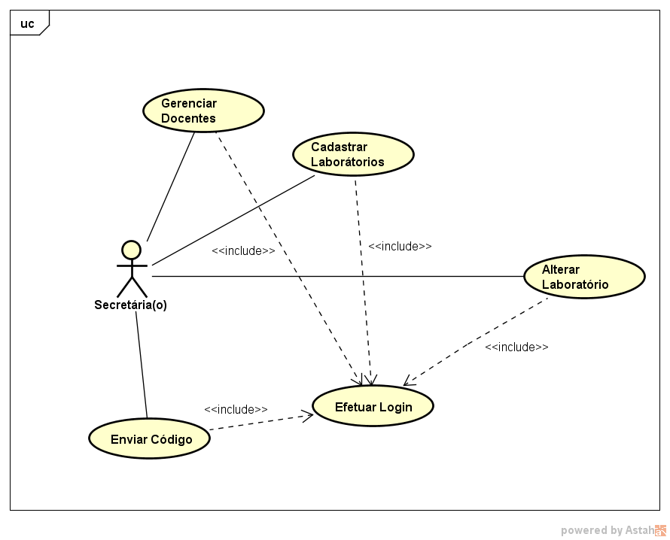

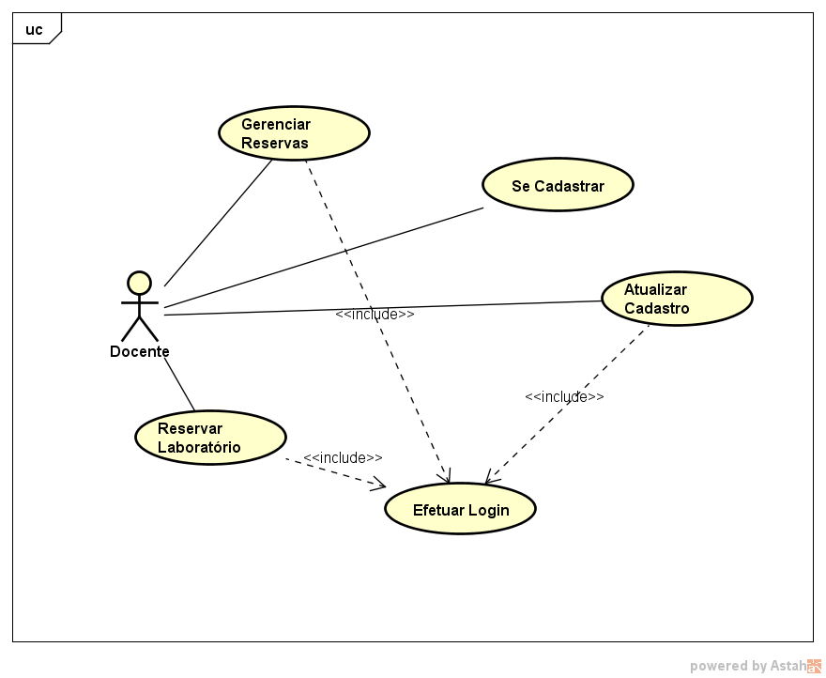

**Atores**

|  |  |
| --- | --- |
| **Ator** | **Descrição** |
| Secretaria (o) | Usuário responsável por cadastrar e gerenciar os laboratórios, ele define as informações dos laboratórios e seus horários de utilização. |
| Docente | Usuário comum que requisita os laboratórios. |

**Descrição dos Casos de Usos**

**<Casos de Uso - Geral>**

**CDU001 – Efetuar Login**

|  |  |
| --- | --- |
| **Descrição** | Esse caso de uso busca descrever o login do usuário no sistema. |
| **Atores** | Secretário (a), Docente |
| **Precondições** | Estar cadastrado. |
| **Fluxo Principal** | 1. abrir a página de login. 2. Preencher o campo de login, com o login cadastrado. 3. Preencher o campo de senha, com a senha cadastrada. 4. Clicar no botão de login. 5. O sistema valida os dados. 6. O sistema informa que a autenticação foi realizada com sucesso. |
| **Fluxo Alternativo 1** | 1- No passo 5, o sistema não consegue autenticar os dados.  2- O sistema informa o erro de autenticação. |
| **Fluxo Alternativo 2** | 1- No passo 5, o sistema nota a falta de algum dos dados.  2- O sistema informa que um campo não foi preenchido. |
| **Pós-condições** | O usuário tem acesso a todas capacidades pertencentes à seu tipo de usuário. |
| **Regras de Negócio** | [RN04] |
| **Autor** | João Vitor Oliveira Ferraz Silva |
| **Data** | 05/10/2017 |

**< Casos de Uso - Secretaria (o) >**

**CDU001 - Cadastrar Laboratórios**

|  |  |
| --- | --- |
| **Descrição** | Esse caso de uso busca descrever a capacidade da(o) secretário(a) de criar salas e gerenciar |
| **Atores** | Secretário(a) |
| **Precondições** | Estar logado.  O ator deve ser um usuário do tipo Secretária(o). |
| **Fluxo Principal** | 1 - O ator clica no ícone do menu  2 - O ator clica em Gerência de Laboratórios  3 - O sistema vai abrir a página com a lista de laboratórios, com um botão de adicionar laboratórios ao lado da lista.  4 - O ator clica no botão de adicionar.  5 - O sistema mostra um pop up com um formulário para cadastro do laboratório.  6 - O usuário preenche o formulário e clica em confirmar. |
| **Fluxo Alternativo 1** | 1 - Se os dados não forem preenchidos corretamente no passo 6, um popup de erro aparece.  2 - Após o ator confirmar o popup de erro, o popup de cadastro re-aparece. |
| **Pós Condições** | O laboratório adicionado pelo ator é adicionado à lista. |
| **Regras de Negócio** | [RN03] |
| **Autor** | João Vitor Oliveira Ferraz Silva |
| **Data** | 06/10/2017 |

**CDU002 - Gerenciar Laboratórios**

|  |  |
| --- | --- |
| **Descrição** | Esse caso de uso busca descrever a capacidade da(o) secretário(a) de criar salas e gerenciar |
| **Atores** | Secretário(a) |
| **Precondições** | Estar logado.  O ator deve ser um usuário do tipo Secretária(o). |
| **Fluxo Principal** | 1 - O ator clica no ícone do menu  2 - O ator clica em Gerência de Laboratórios  3 - O sistema vai abrir a página com a lista de laboratórios.  4 - O ator clica no laboratório que deseja gerenciar.  5 - O sistema abre uma página com a tabela de horários.  6 - O ator seleciona as células da tabela referentes aos horários que quer reservar.  7 - Após selecionar um grupo o ator clica no botão “Reserva”.  8 - O sistema vai mostrar um pop up com o formulário de cadastro da aula/evento que vai utilizar os horários.  9 - O ator vai preencher o formulário e confirmar o popup.  10 - O sistema vai adicionar a aula/evento ao horários definidos, permanentemente |
| **Fluxo Alternativo 1** | 1 - No passo 9 caso os dados inseridos contenham algum erro, um popup de erro vai aparecer.  2 - O ator deve confirmar o popup de erro.  3 - O popup de formulário reaparece. |
| **Fluxo Alternativo 2** | 1 - No passo 5 o ator deseja remover ou alterar uma reserva.  2 - O ator seleciona uma célula já reservada, e botões de alteração ou remoção aparecem acima da tabela.  3 - O ator ao clicar no botão de alteração abre o popup e pode alterar o nome e código, e o botão de remoção limpa a célula. |
| **Pós Condições** | A tabela é atualizada conforme as alterações feitas. |
| **Regras de Negócio** | [RN02],[RN03] |
| **Autor** | João Vitor Oliveira Ferraz Silva |
| **Data** | 06/10/2017 |

**CDU003 – Enviar Código**

|  |  |
| --- | --- |
| **Descrição** | Esse caso de uso busca descrever o envio do código que permite que um novo usuário se cadastre |
| **Atores** | Secretário (a) |
| **Precondições** | Estar cadastrado.  O ator ser um usuário do tipo Secretária(o).  Ter o email do usuário a ser liberado. |
| **Fluxo Principal** | 1 - O ator clica no menu.  2 - O ator seleciona a opção de enviar código.  3 - O sistema abre a página de envio de código.  4 - O ator preenche o campo do email do usuário a ser liberado.  5 - O ator clica no botão enviar. |
| **Fluxo Alternativo 1** | 1- Caso no passo 4 o email inserido esteja incorreto o botão de envio fica desabilitado.  2 - Após consertar a entrada o botão é habilitado. |
| **Pós-condições** | Um e-mail é enviado ao usuário habilitado. |
| **Regras de Negócio** | [RN03] |
| **Autor** | João Vitor Oliveira Ferraz Silva |
| **Data** | 09/10/2017 |

**CDU004 – Gerenciar Docentes**

|  |  |
| --- | --- |
| **Descrição** | Esse caso de uso busca descrever a remoção de docentes do sistema. |
| **Atores** | Secretário (a) |
| **Precondições** | Estar cadastrado.  O ator ser um usuário do tipo Secretária(o).  Por algum motivo ser necessária remoção de um docente. |
| **Fluxo Principal** | 1 - O ator clica no menu.  2 - O ator seleciona a opção de gerenciar docentes.  3 - O sistema abre a página com a lista de docentes.  4 - O ator clica no botão deletar ao lado do nome do docente.  5 - O sistema mostra um popup confirmando a ação do ator. |
| **Pós-condições** | O docente excluído não poderá logar no sistema |
| **Regras de Negócio** | [RN03] |
| **Autor** | João Vitor Oliveira Ferraz Silva |
| **Data** | 09/10/2017 |

**< Casos de Uso - Docente (o) >**

**CDU005 - Se Cadastrar**

|  |  |
| --- | --- |
| **Descrição** | Este caso de uso especifica a ação de cadastramento que um docente executa no sistema com o objetivo de conseguir permissão de acesso a funcionalidades do mesmo. |
| **Atores** | Docente |
| **Precondições** | Ter recebido o link de autorização do secretário (a) via e-mail. |
| **Fluxo Principal** | 1- O ator abre a página de cadastro através do link de autorização.  2- O sistema solicita as informações obrigatórias para que seja realizado o cadastro: Nome, E-mail, Matrícula e senha.  3- O ator informa os dados para cadastro.  4- O sistema valida os dados de cadastro.  5- O sistema informa que o cadastro foi realizado com sucesso. O caso de uso se encerra. |
| **Fluxo Alternativo 1** | 1- No passo 4 do fluxo padrão, o sistema não consegue validar os dados.  2- O sistema informa o erro de validação. |
| **Fluxo Alternativo 2** | 1- No passo 4, o sistema nota a falta de algum dos dados.  2- O sistema informa que um campo não foi preenchido. |
| **Pós-condições** | Permissão de acesso a funcionalidades exclusivas para usuários cadastrados. |
| **Regras de Negócio** |  |
| **Autor** | Lucas Dias Amaral |
| **Data** | 06/10/2017 |

**CDU006 - Atualizar Cadastro**

|  |  |
| --- | --- |
| **Descrição** | Este caso de uso especifica a ação do docente de modificar seus dados cadastrais no sistema quando assim desejar. |
| **Atores** | Docente |
| **Precondições** | Ser cadastrado no sistema. |
| **Fluxo Principal** | 1- O ator solicita a realização da atualização do cadastro.  2- O sistema apresenta os campos com os dados cadastrais atuais.  3- O ator modifica os dados que deseja.  4- O sistema valida os novos dados de cadastro.  5- O sistema informa que o cadastro foi atualizado com sucesso. O caso de uso se encerra. |
| **Fluxo Alternativo 1** | 1- No passo 4 do fluxo padrão, o sistema não consegue validar os dados.  2- O sistema informa o erro de validação. |
| **Fluxo Alternativo 2** | 1- No passo 4, o sistema nota a falta de algum dos dados.  2- O sistema informa que um campo não foi preenchido. |
| **Pós-condições** | Cadastro atualizado. |
| **Regras de Negócio** |  |
| **Autor** | Lucas Dias Amaral |
| **Data** | 06/10/2017 |

**CDU007 - Reservar Laboratório**

|  |  |
| --- | --- |
| **Descrição** | Permite que ator faça a reserva de um laboratório. |
| **Atores** | Docente |
| **Precondições** | Estar logado no sistema. |
| **Fluxo Principal** | 1- O ator indica que deseja fazer uma reserva de laboratório.  2- O sistema apresenta a lista de laboratórios disponíveis para reserva.  3- O ator escolhe o laboratório que deseja reservar.  4- O sistema apresenta a tabela de horários do laboratório.  5- O ator seleciona os horários que deseja reservar.  6- O ator confirma a reserva.  7- O sistema salva a reserva e informa que a mesma foi realizada com sucesso. O caso de uso se encerra. |
| **Fluxo Alternativo 1** | 1- Após o passo 4 do fluxo principal, o ator indica que deseja mudar a tabela de reserva para datas posteriores.  2- O sistema apresenta o calendário com as possíveis datas.  3- O ator escolhe a data que deseja.  4- O sistema mostra a tabela de horários referente a data escolhida no passo anterior.  5- O fluxo retorna ao passo 5 do fluxo principal. |
| **Fluxo Alternativo 2** | 1- Após o passo 5 do fluxo principal, o ator decide mudar a tabela de reserva para diferentes datas.  2- O sistema informa que mudar a tabela fará com que os horários selecionados no passo 5 do fluxo principal sejam perdidos.  3- O ator confirma que deseja continuar mesmo assim.  4- O fluxo retorna ao passo 5 do fluxo principal. |
| **Pós-condições** | Laboratório reservado. |
| **Regras de Negócio** | [RN05] |
| **Autor** | Lucas Dias Amaral |
| **Data** | 08/10/2017 |

**CDU008 - Gerenciar Reservas**

|  |  |
| --- | --- |
| **Descrição** | Permite que o ator consulte e/ou cancele suas reservas. |
| **Atores** | Docente |
| **Precondições** | Estar logado no sistema. |
| **Fluxo Principal** | 1- O ator indica que deseja checar seus horários.  2- O sistema apresenta a lista de reservas do docente. O caso de uso se encerra. |
| **Fluxo Alternativo 1** | 1- Após o passo 2 do fluxo principal, o ator decide cancelar uma de suas reservas.  2- O autor indica que deseja cancelar uma reserva.  3- O sistema pede uma confirmação do ator.  4- O ator confirma positivamente a ação de cancelamento da reserva. O caso de uso se encerra. |
| **Fluxo Alternativo 2** | 1- Após o passo 3 do fluxo alternativo 1, o ator decide não cancelar a reserva.  2- O ator selecionar não para a confirmação. O caso de uso se encerra. |
| **Pós-condições** | Manutenção das reservas. |
| **Regras de Negócio** |  |
| **Autor** | Lucas Dias Amaral |
| **Data** | 10/10/2017 |